Họ và tên:………………………………………………….
PHIẾU ÔN TẬP MÔN TOÁN
NỘI DUNG: XÁC SUẤT THỐNG KÊ
I.Trắc nghiệm: Cho bảng số liệu sau
Môn | Cầu Lông | Bơi Lội | Võ
Số học sinh tham gia | 20 | 15 | 35

Câu 1: Quan sát bảng số liệu và cho biết số lượng học sinh tham gia học Võ là bao nhiêu?

A. 20 học sinh B. 15 học sinh C. 35 học sinh D. 55 học sinh

Câu 2: Quan sát bảng số liệu và cho biết số lượng học sinh tham gia học Cầu lông là bao nhiêu?

A. 15 học sinh B. 20 học sinh C. 35 học sinh D. 55 học sinh

Câu 3: Quan sát bảng số liệu và cho biết số lượng học sinh tham gia học Bơi lội là bao nhiêu?

A. 15 học sinh B. 20 học sinh C. 35 học sinh D. 55 học sinh

Câu 4: Quan sát bảng số liệu và cho biết môn thể thao nào có nhiều học sinh tham gia nhất?

A. Cầu lông B. Bơi lội C. Đá cầu D. Võ

Câu 5: Quan sát bảng số liệu và cho biết môn thể thao nào có ít học sinh tham gia nhất?

A. Cầu long B. Bơi lội C. Đá cầu D. Võ

Câu 6: Cô giáo có 3 hộp quà màu xanh, đỏ, vàng. Mỗi bạn Đào, Mai, Lan lần lượt chọn 1 hộp quà bất kì. Mai không thể chọn được hộp quà màu nào?

A. màu xanh B. màu đỏ C. màu hồng D. màu vàng

Câu 7: Tung một con xúc xắc gồm 6 mặt (1 chấm, 2 chấm, 3 chấm, 4 chấm, 5 chấm, 6 chấm) một lần. Mặt trên của xúc xắc …… xuất hiện mặt 4 chấm

A. có thể B. chắc chắn C. không thể

II. Tự luận
Bài 1: 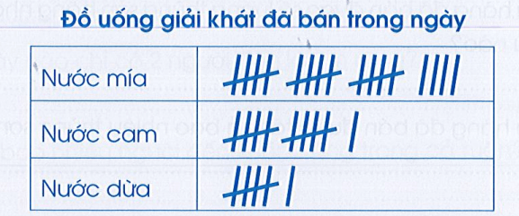
Quan sát bảng ghi chép trên và trả lời các câu hỏi:
- Cửa hàng đã bán được bao nhiêu cốc nước mía?
………………………………………………………………………………………
- Đồ uống loại nào cửa hàng đã bán được 11 cốc?
………………………………………………………………………………………
Bài 2: Một nhân viên theo dõi việc nhập gạo vào kho, cứ mỗi bao gạo được nhập vào kho thì nhân viên lại vẽ một vạch vào sổ.
Dưới đây là kết quả kiểm điểm và ghi chép số lượng bao từng loại gạo.
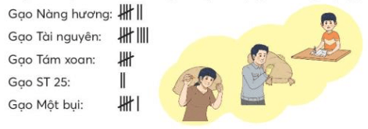
Hãy đọc kết quả kiểm điểm và hoàn thiện bảng thống kê dưới đây.
(Mỗi bao gạo đều cân nặng 50 kg)
BẢNG SỐ LIỆU CÁC LOẠI GẠO NHẬP KHO
Loại gạo | Nàng hương | Tài nguyên | Tám xoan | ST 25 | Một bụi
Số bao | 7 | .?. | .?. | .?. | .?.
Khối lượng | 350 kg | .?. | .?. | .?. | .?.
Dựa vào bảng thống kê đã hoàn thiện để trả lời các câu hỏi.
- Loại gạo nào nhập về nhiều nhất?
……………………………………………………………………………………
- Loại gạo nào nhập về ít nhất?
……………………………………………………………………………………
Bài 3: Câu nào đúng, câu nào sai?
Các khả năng xảy ra khi ô tô di chuyển đến ngã tư:  a) Xe có thể rẽ trái…..  b) Xe có thể rẽ phải….  c) Xe có thể đi thẳng…. | 